ОТДЕЛ ОБРАЗОВАНИЯ
АДМИНИСТРАЦИИ КАЗАЧИНСКО-ЛЕНСКОГО
МУНИЦИПАЛЬНОГО РАЙОНА

ПРИКАЗ
от 03.02.2015 г. № 20
О проведении районного конкурса презентаций
«Расскажи о своём классе»

В целях развития творческих способностей учащихся, стимулирование интереса к изучению информатики и повышения ИКТ – компетентности учащихся

ПРИКАЗЫВАЮ:

- Провести районный конкурс презентаций «Расскажи о своём классе» с 03 февраля по 04 марта 2015 года
- Утвердить положение о конкурсе «Расскажи о своем классе» (приложение 1)
- Утвердить состав жюри (приложение2)
- Контроль за исполнением приказа возложить на руководителя РЦ Иванову Е.В.

Зав. РОО 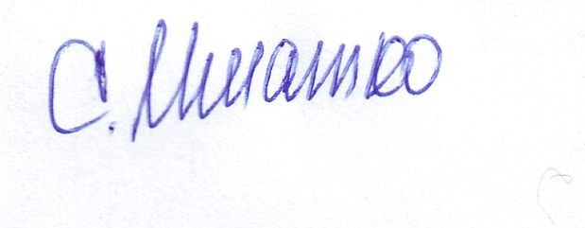 С.Д.Игнатко

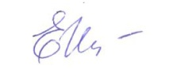
Утверждаю
Руководитель ТРЦ________ Иванова Е.В.

«_02___»__02________2015 г.

ПОЛОЖЕНИЕ
О районном конкурсе «Расскажи о своем классе»
Общие положения
Конкурс проводится территориальным ресурсным центром информационной и научно - методической поддержки образования Казачинско - Ленского района и направлен на развитие творческих способностей учащихся, стимулирование интереса к изучению информатики и повышения ИКТ – компетентности учащихся.
Задачи:
- Выявление и содействие развитию творческих способностей школьников, использующих в своей деятельности ИКТ;
- Создание условий для самовыражения детей и развития у них художественного вкуса, воображения;
- Развитие навыков и умений использования графических редакторов и сред, ПО Microsoft Power Point.
Участники конкурса
В конкурсе могут принимать участие учащиеся 5-11 классов общеобразовательных организаций. Участие в конкурсе индивидуальное или командное.
Сроки проведения
Конкурс проводится с 03 февраля 2015 года по 04 марта 2015 года
Срок подачи работ до 04 марта 2015 года включительно.
Подведение итогов – 05-07 марта 2015 г.
Требования к содержанию.
Структура презентации:
1. Титульный лист (наименование ОО, класс, название конкурса «Расскажи о своем классе»).
2. История класса
3. Краткий рассказ о классном руководителе.
4. Актив класса
5.Победы и достижения
6.Традиции
7.Отзывы учителей о классе
8.Планы
Требования к оформлению материалов
При выполнении работ можно использовать любой графический редактор и ПО Microsoft Power Point. Допускается использование анимации.
Каждая работа должна быть снабжена паспортом. Паспорт размещается в отдельном файле и содержит следующие сведения:
Название конкурса | Ф.И. ученика | Наименование учебного заведения | Класс, группа | ФИО руководителя (если есть) | Программная среда исполнения презентации
«Расскажи о своем классе» | Петров Петр | МОУ «Ульканская СОШ №2» | 5 б | Иванова Ирина Ивановна | Microsoft Power Point

!!! Объём одной работы не должен превышать 5 Мб
!!! Работы должны быть авторскими. Запрещается использование Интернет – продуктов.
Порядок предоставления работ
Работы необходимо предоставлять на электронных носителях в ТРЦ, расположенный по адресу: п. Улькан ул. Дзержинского, д. 5 или отправить на электронный адрес РЦ trc_kaz-len@mail.ru
В этом случае в теме письма следует указать Конкурс «Расскажи о своем классе».
Подведение итогов конкурса
По итогам конкурса комиссией будут определены лучшие индивидуальные и групповые работы. Победители будут награждены дипломами. Сертификат участия выдается всем школьникам, работы которых будут соответствовать заявленным критериям.
Критерии оценки работ
№ | Критерии оценивания
1 | Содержание
1.1 | Соответствие представленных материалов выбранной теме.
1.2 | Четко выраженная индивидуальность содержания представленного материала. Грамотность. Оригинальность. Фантазия.
2 | Идея (оригинальность) представления материалов
3 | Дизайн
3.1 | Единство графического, текстового и цветового решений
4 | Технологичность
4.1 | Использование возможностей Microsoft Power Point, графических редакторов
4.2 | Качество исполнения
4.2 | Соблюдение установленных форматов

Награждение
Победители будут награждены дипломами I, II, III степени.
Все остальные участники получают сертификат за участие в конкурсе.

Приложение 2
Состав жюри
Иванова Елена Васильевна – руководитель ресурсного центра,
Луткова Надежда Сергеевна - методист РЦ
Тетерин Михаил Викторович - программист РЦ
Гусева Наталья Валерьевна - методист РЦ
Ушкурбаева Надежда Леонидовна – аналитик РЦ

